# Credencial de estacionamento para pessoas 60+ já pode ser emitida pela CDT

Agora, quem tem 60 anos ou mais pode emitir a credencial diretamente no aplicativo Carteira Digital de Trânsito



Mais mobilidade para você. A [Carteira Digital de Trânsito](https://campanhas.serpro.gov.br/cdt/?utm_source=portal&utm_medium=materia&utm_campaign=cdt&utm_content=20231031-) acaba de disponibilizar uma nova funcionalidade: a emissão da credencial de estacionamento para pessoas com 60 anos ou mais. Sem precisar sair do conforto de suas casas ou acessar outro site ou plataforma, quem tem direito ao documento pode gerá-lo diretamente no app.

“Essa é mais uma funcionalidade disponível pela CDT, que tem essa proposta de se tornar um grande leque de serviços, oferecendo a cada dia mais facilidades aos usuários”. Por determinação da lei, é preciso imprimir o documento e colocar no painel do veículo.

“Com essa atualização, a CDT não apenas simplifica o processo de obtenção da credencial de estacionamento, mas também elimina a necessidade de idas aos órgãos de trânsito, economizando tempo e esforço para nossos cidadãos mais experientes”. “A inovação reflete o compromisso contínuo da Carteira Digital de Trânsito em melhorar a vida dos cidadãos por meio de soluções tecnológicas inteligentes”.

**Principais vantagens da nova funcionalidade**

A emissão da credencial pela Carteira Digital de Trânsito reduz a burocracia relacionada a serviços de trânsito no país. Todas as validações são feitas pelo aplicativo, simplificando o processo de aprovação. O cidadão e a cidadã brasileira economizam tempo ao dispensar a necessidade de se deslocar até o órgão de trânsito, fazendo tudo no conforto do próprio lar. E ainda contando com a acessibilidade da CDT, aplicativo que é intuitivo e fácil de usar, permitindo que todas as pessoas possam aproveitar ao máximo essa nova funcionalidade.

“A equipe por trás dessa inovação priorizou a acessibilidade, garantindo que mesmo aqueles com menos experiências tecnológicas possam usufruir dos benefícios dessa funcionalidade”. “Convidamos todos os cidadãos, em especial aqueles com mais de 60 anos, a explorar essa nova funcionalidade e desfrutar dos benefícios de uma mobilidade mais simplificada e acessível”, incentivou.

### **A obrigatoriedade da credencial**

A Credencial de Estacionamento é um documento obrigatório para uso de vagas de estacionamento especiais, destinadas às pessoas com 60 anos ou mais, assim como para pessoas com deficiência física. Essas vagas são indicadas por pintura no chão ou placas, tanto nas ruas e em locais públicos, quanto em comércios, shoppings, hospitais e outros estabelecimentos.

Os veículos estacionados nas vagas reservadas devem exibir, obrigatoriamente, a credencial no painel do veículo, ou em local visível para efeito de fiscalização. O uso de vagas em desacordo caracteriza infração prevista no Art. 181, inciso XVII do CTB.

A Senatran também está trabalhando para que as pessoas que não estão no Registro Nacional de Carteiras de Habilitação (Renach), ou seja, não são condutores de veículos automotores, possam também solicitar sua credencial de estacionamento de idoso.

### **Veja o passo a passo para emitir sua credencial**

A novidade já está disponível na CDT no item “Condutor”, na tela inicial. Dentro desta sessão, vai aparecer a opção “Credencial de Estacionamento”. Em seguida, vai aparecer uma tela explicando o que é a credencial e o botão para emiti-la. Neste momento, há o lembrete de que é preciso ter a conta Prata ou Ouro no Gov.Br.

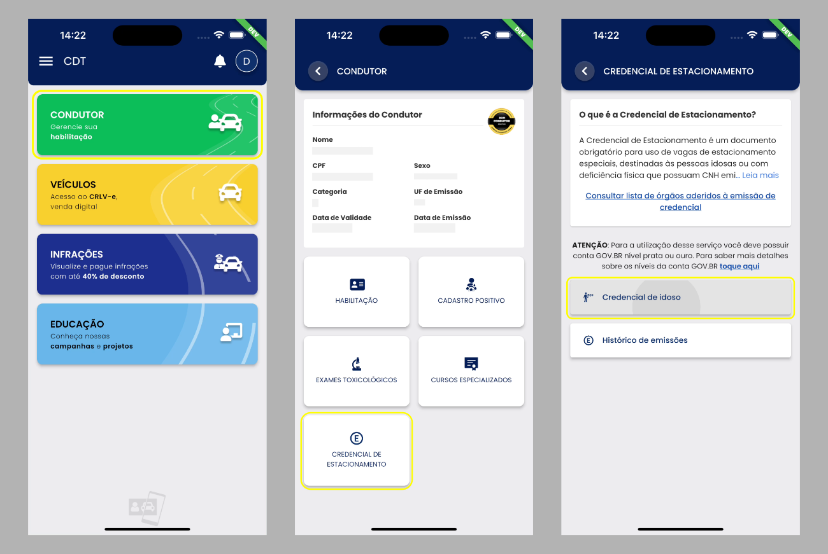

Na sequência, você deve selecionar a opção “Baixar Credencial”. Na próxima tela, o app exibe os termos e condições de uso da credencial, que você deve ler e, concordando, confirmar que está de acordo, para depois acionar o botão “baixar credencial de idoso”. Dessa forma, aparecerá a credencial com todas as informações que a compõe e o QR Code. Você poderá compartilhar o documento (ou salvar no seu dispositivo) para a devida impressão. E pronto, você já pode manter a credencial no local recomendado do seu veículo.

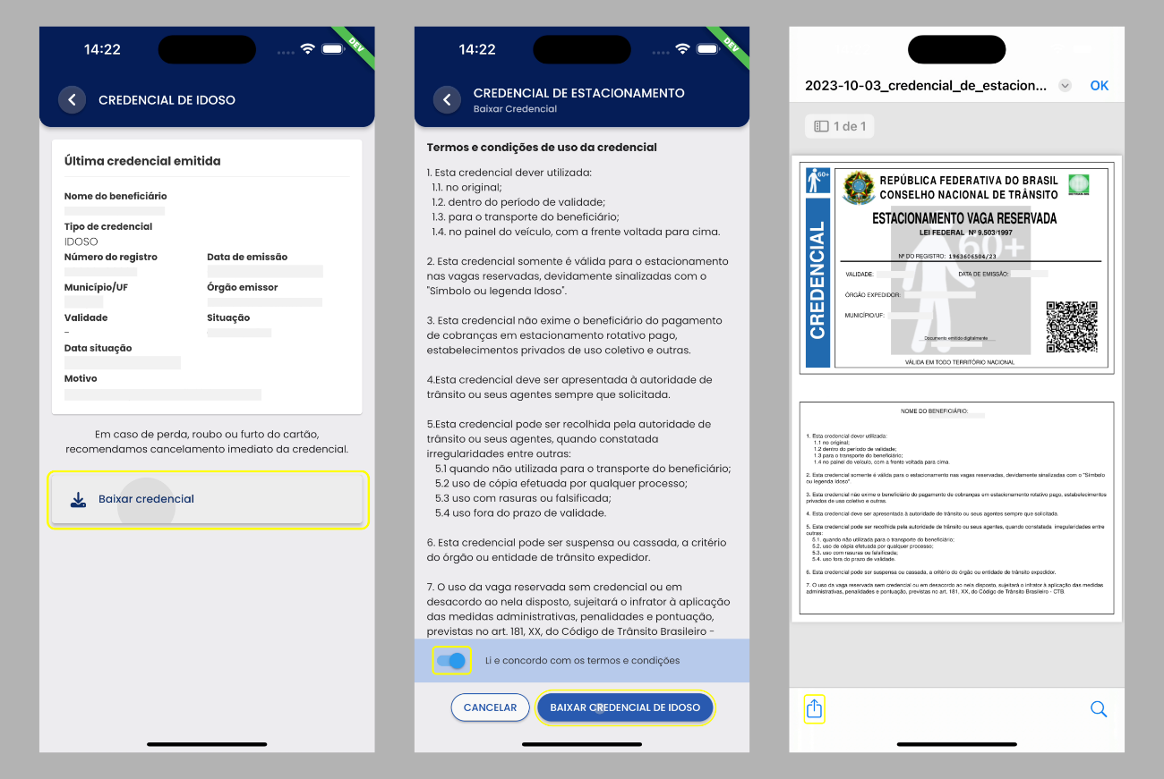

Fonte: Este material informativo está baseado na: Comunicação do Serpro — **31 de outubro de 2023. Disponível em:** [**https://www.serpro.gov.br/menu/noticias/noticias-2023/credencial-estacionamento-cdt**](https://www.serpro.gov.br/menu/noticias/noticias-2023/credencial-estacionamento-cdt) **- Acessado em: 03/07/2024 – 10:42.**